樂排球

姓名：李俊毅 學號：201702005

目 錄

1.項目實施可行性報告 ————————————————————————2

1.1背景分析—————————————————————————2

1.2改善生活分析———————————————————————2

1.3多媒體技術和設備教學法——————————————————2

2.產品定位及目標——————————————————————————3

2.1產品定位—————————————————————————3

2.2目標群體—————————————————————————3

3.產品內容總策劃——————————————————————————3

3.1產品的基本設計思路————————————————————3

3.2應用流程規劃———————————————————————3

3.3設計與測試規範——————————————————————3

3.4開發日程表————————————————————————4

4.技術解決方案———————————————————————————4

5.推廣方案—————————————————————————————4

5.1球隊推廣—————————————————————————4

5.2校園推廣—————————————————————————4

5.3網路傳播—————————————————————————4

6.運營規劃書————————————————————————————5

6.1盈利模式—————————————————————————5

6.2產品發展戰略———————————————————————5

1.項目實施可行性報告

1.1背景分析

在壓力與健康問題日益嚴重的現代社會中，強化終身運動概念及培養終身運動習慣的重要性實為迫切。本文除再次宣導終身運動的重要性，並期望嘗試著從排球運動的多變可塑性、娛樂社交性及老少皆適宜的特質，來探討排球運動「伴君一生」的合適性及在人生各階段的推展要點，換句話說，也就是闡述將排球運動發展成終身運動的可行性並分階段論述其效益。

體育作為社會教育手段越來越多地被運用到日常生活中，在開展健康、愉快、生動、活潑、豐富多彩的業餘文化體育運動中娛樂身心，大學生對體育活動的健身功能及健心、娛樂、社交功能認識較深；在余暇體育活動選擇上，男生以對抗性強、身體接觸多的項目為主，女生以運動量小，隔網對抗、身體接觸少的項目為主，廣受大學生喜愛。

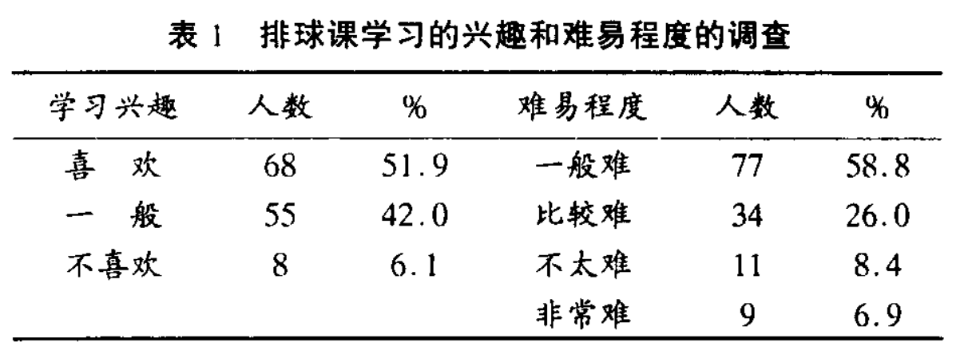

1.2改善生活分析

經常參加排球運動不僅可以提高中樞神經系統的工作效率，還可以促進人體內臟器官構造，如呼吸系統、排泄系統、血液循環系統、消化系統等功能得到改善，所以排球運動的健身價值極高。排球運動作為中高年人的休閒運動，因而開始有一些學者針對這類活動進行研究，結果發現規律性地從事娛樂性排球運動可以預防老化。

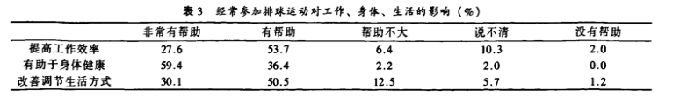

1.3多媒體技術和設備教學法

一邊看示範一邊學習，也可以把一些技術動作歸納成一個字或口訣。視頻教學的示範動作能使學生身臨其境地感知即將要學的技術動作的結構、路線、要領和完成技術動作的方法以及時間、空間與技術動作的關係等。正確、嫻熟優美的示範動作，不僅能使學生建立正確的動作和表象和得到美的享受，且能激發學生學習排球動作的興趣。學生努力模仿，對取得良好的教學效果起著重要的作，示範動作要求做到正確、熟練、協調、優美，且要注意示範的時機、位置、角度、方向和速度。

2.產品定位及目標

2.1產品定位

1. 挑選最適合的學習課程提供下載，一段時間更新一套學習課程。

2. 設計一款擁有計分器及戰術板還能學習的軟件

2.2目標群體

排球興趣者、排球比賽裁判

3.產品內容總策劃

3.1產品的基本設計思路

身為計機排球隊而言的我認為排球運動是一項技術性較強，入門較難的運動項目，為了使排球運動能夠更好地開展，積極進行教學 研究與改革，充分利用現代化教學手段輔助教學，提高學院的技戰術水平。

進而需要這些工具來提升團隊之間得默契，以及賽後檢討等等。

3.2應用流程規劃

3.3設計與測試規範

1. 計分器：加減分

1.1. 計分器：重置分數

2. 戰術板：可以拖移

3. 視頻：可以播視頻

3.4開發日程表

|  |  |  |  |
| --- | --- | --- | --- |
| **階段** | **時間** | **內容** | **備註** |
| 第一階段 | 2017.10.10--2017.10.25 | 確定項目的主題、內容、方案設計和原型系統 | 完成产品设计方案 |
| 第二階段 | 2017.10.25--2017.11.12 | 界面設計 | 確定佈局 |
| 第三階段 | 2017.10.25--2017.11.12 | 完成功能的計分器 | 第二次評分 |
| 第四階段 | 2017.11.12--2018.01.05 | 完成全部功能 | 第三次評分 |
| 第五階段 | 2018.01.03--2018.01.09 | 用戶體驗並改進 | 打包上傳文檔 |

4.技術解決方案

|  |  |
| --- | --- |
| 技術難點 | 解決方案 |
| UI佈局 | 上網觀看google設計師的一些範例 |
| 可以拖移的TextView | 上網查找ViewDragHelper |
| 播放視頻不離開軟件 | 上網查找WebView |

5.推廣方案

5.1球隊推廣

1. 將應用推廣到各個院的排球隊

5.2校園推廣

1. 針對應用主流群體，校外球友、大學生等等，轉發到朋友圈。

2. 與校園媒體，社團，公眾號合作其在舉辦活動時幫忙推廣。

3. 以上推廣方式，也可以當做和其他高校合作的形式。

4. 創建產品公眾號，介紹產品特點，使用方法，及功能更新等。

5.3網路傳播

1. 將應用上傳到應用商店

如：安智市場，安卓市場，機鋒市場，應用匯，搜狐下載等等。

2. 在訪問量大的論壇中發佈應用的信息

6.運營規劃書

6.1盈利模式

幫助商家吸引快速增長的手機上網用戶，使得用戶更多關注和參與企業的商業活動，發現忠誠用戶和發展潛在的用戶，拓展產品服務的營銷渠道，提高產品影響力。主要商家是餐飲、娛樂等。根據用戶的位置和需求信息對其進行精准的廣告推送，向廠家收取廣告費用。

6.2產品發展戰略

慢慢建立使用人潮、推向會員化綁定微信號建立更大的市場。